**대중교통 비접촉 생체인식 및 자동 발열감지 시스템 주간진행보고서**

**2학년 YA반 이름: 20202296** **날자: 2021. 05. 30.**

|  |
| --- |
| **1. 주간 진행 내용(5/23~5/30)** |

(구현 내용, H/W 사진, S/W 스케치 등)

온습도센서 모듈은 공기 중의 온도 및 습도를 측정하는 센서로 측정 시간이 오래 걸려 비접촉으로 체온을 측정하기엔 적합하지 않다. 그래서 온습도센서 모듈 대신 적외선 온도센서를 이용하여 비접촉으로 체온을 측정하려고 한다.

정상체온 범위를 35.9~37.6도로 설정했는데 적외선 온도센서는 오차범위가 있기에 정상체온의 범위를 34.9~37.6도로 수정했다.

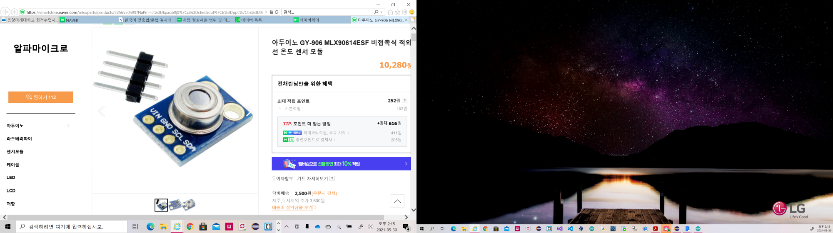

|  |  |
| --- | --- |
| **MLX90614ESF** | **아두이노** |
| **SCL** | SCL |
| **SDA** | SDA |
| **VCC** | 5V |
| **GND** | GRD |

H/W 사진

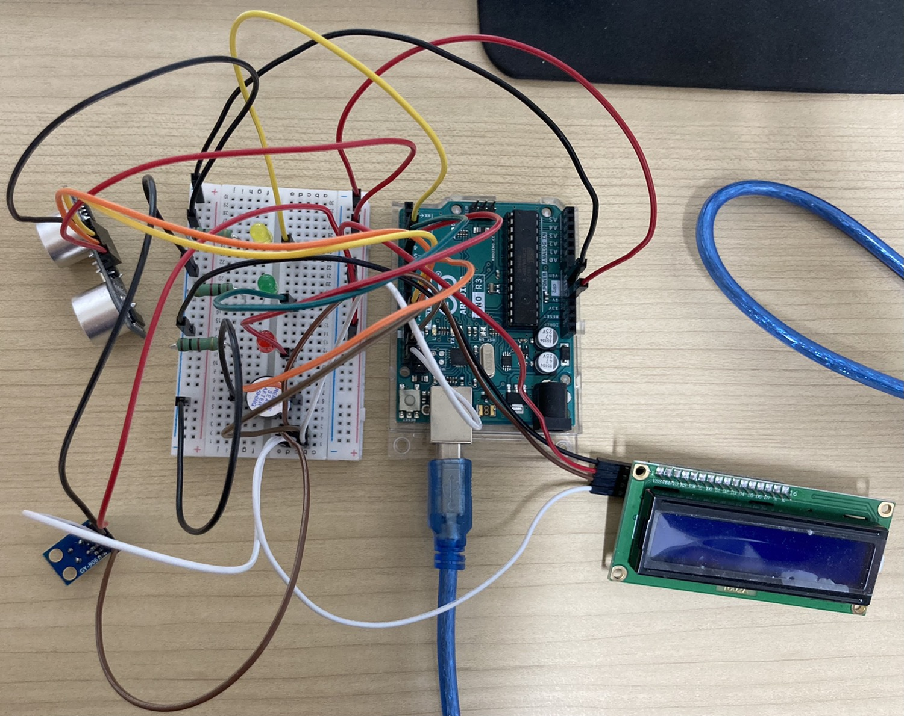

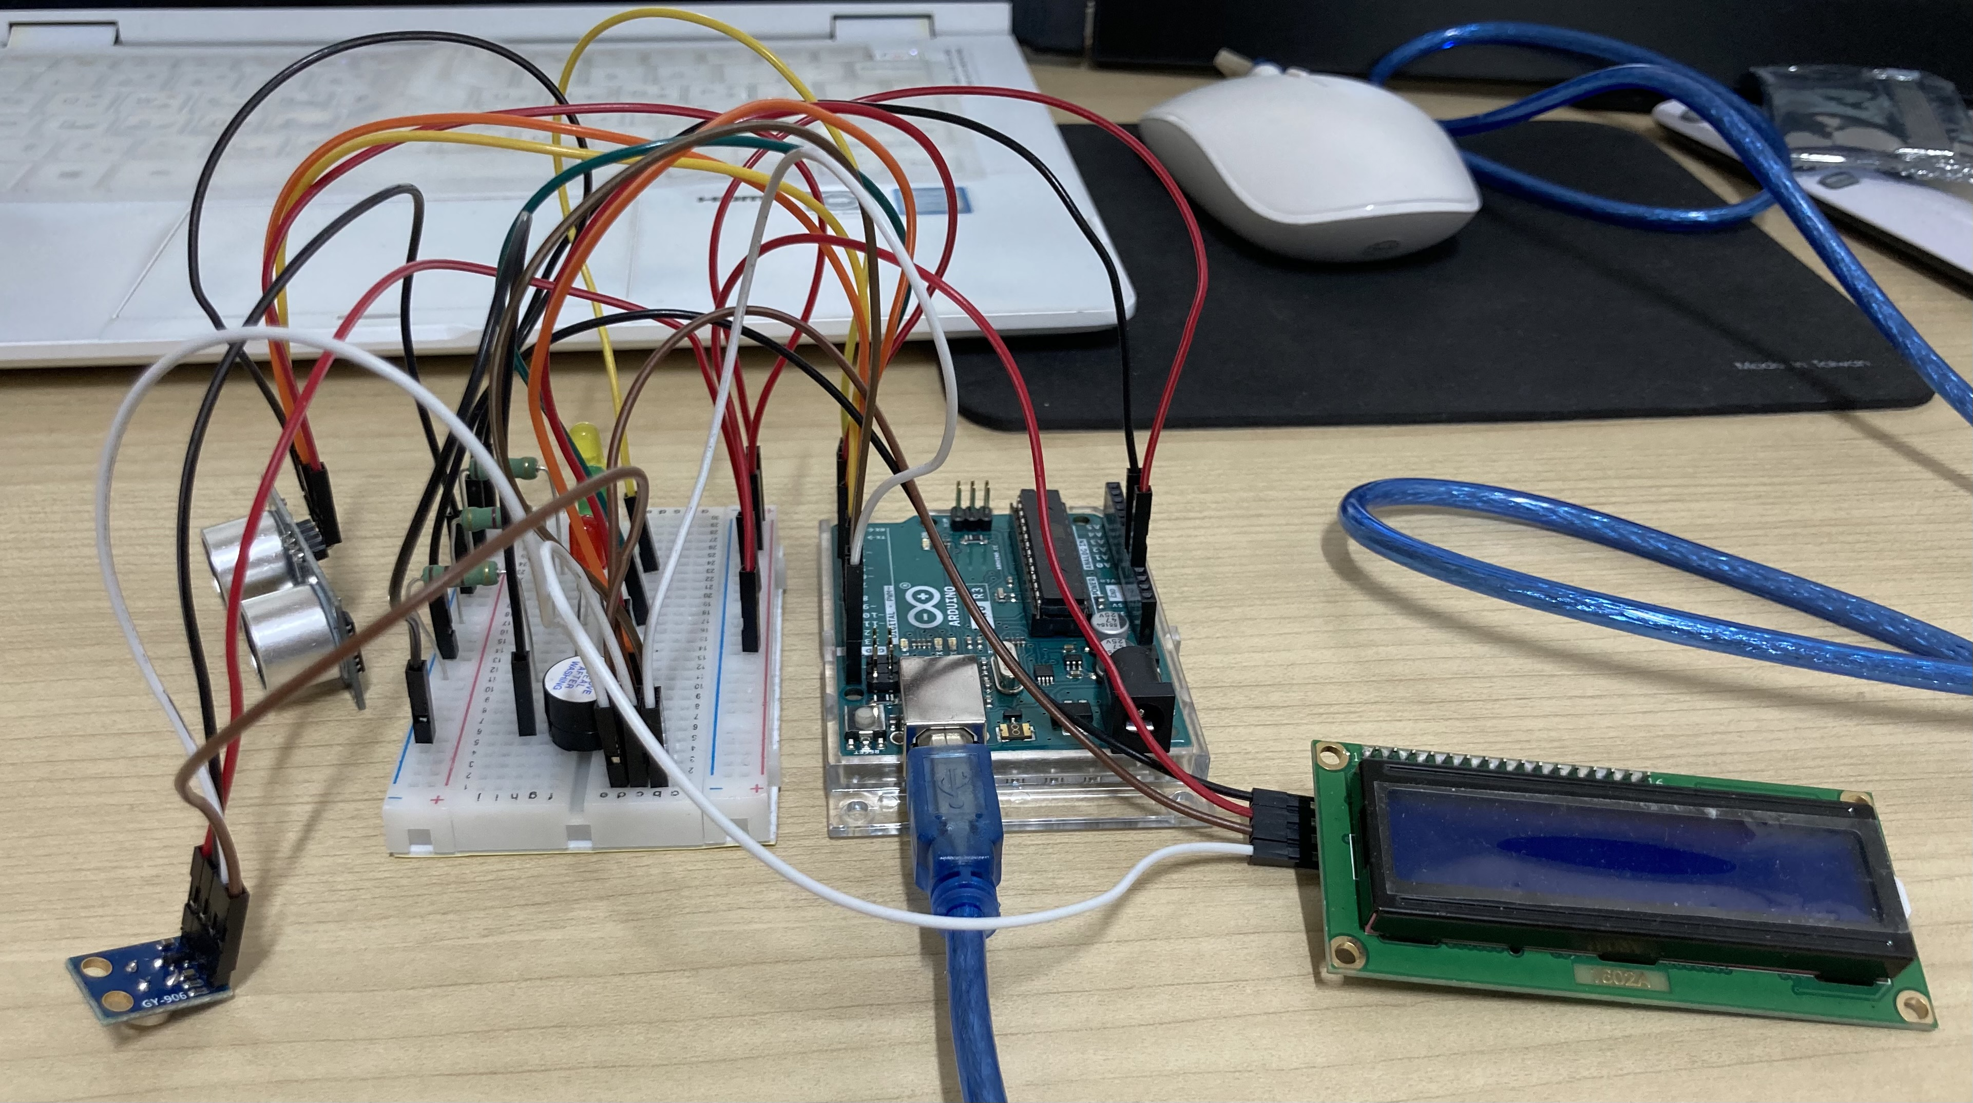

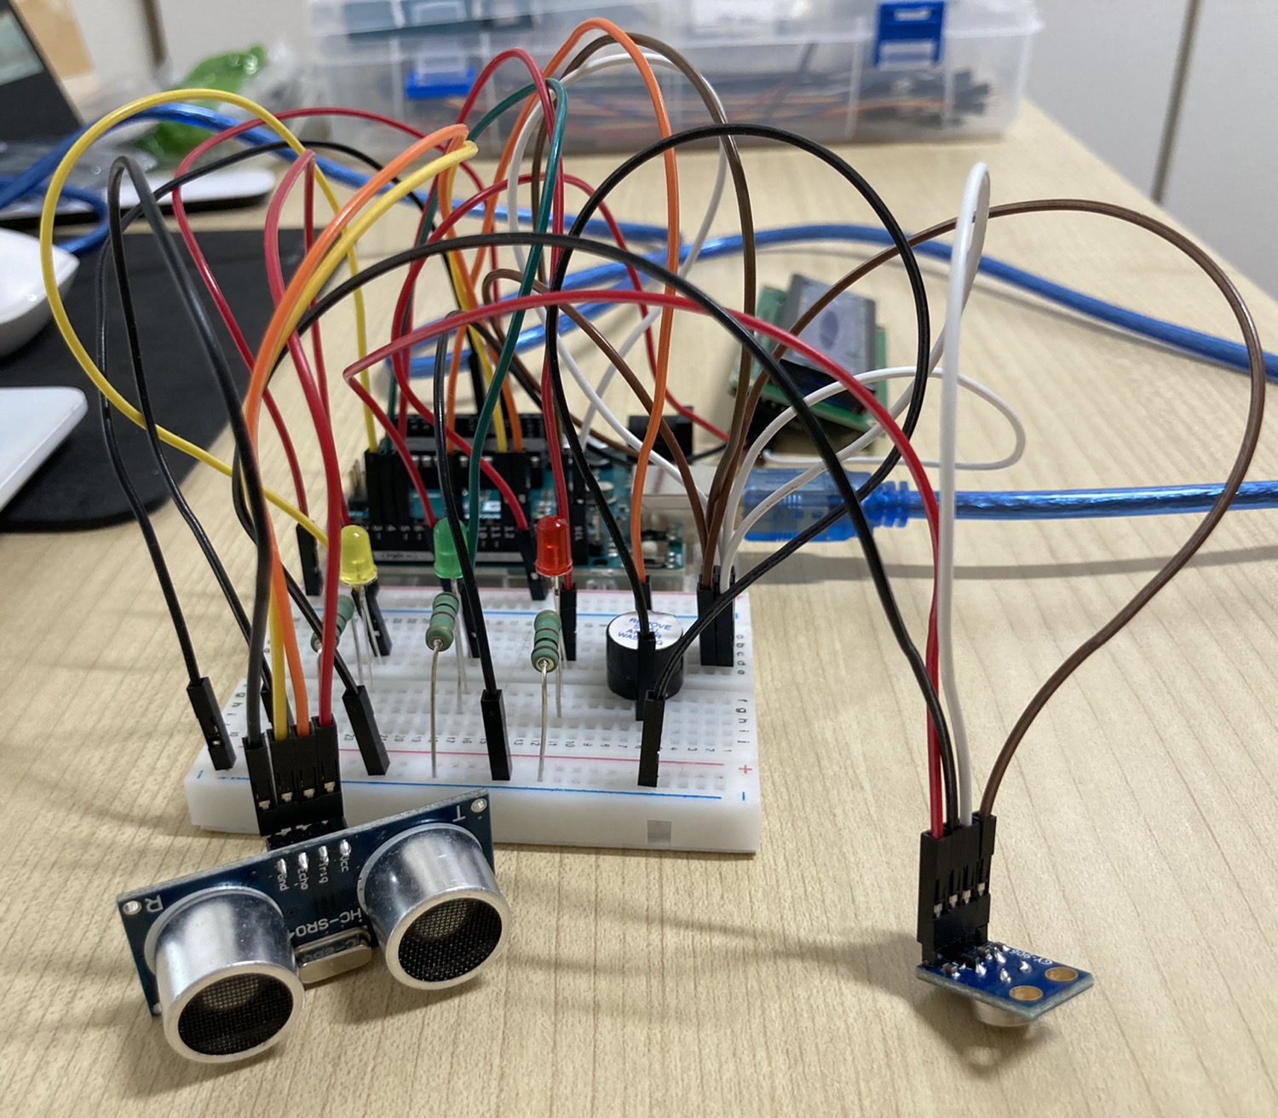

S/W 스케치

// IOT시스템 미니프로젝트 스케치 컴퓨터소프트웨어공학과 2-YA 20202296 전채린

#include <Wire.h> // i2c 통신을 위한 라이브러리

#include <Adafruit_MLX90614.h> // 비접촉식 온도측정센서 라이브러리

#include <LiquidCrystal_I2C.h> // lcd 1602 i2c 용 라이브러리

#define trigPin 13

#define echoPin 12

#define maximumRange 200 // 최대 측정 거리

#define minimumRange 0 // 최소 측정 거리

int ledy = 3; // 노랑 LED

int ledg = 4; // 녹색 LED

int ledr = 5; // 빨강 LED

int buzzer = 8; // 부저

int count = 0; // 출입 인원수

LiquidCrystal_I2C lcd(0x27, 16, 2);

Adafruit_MLX90614 mlx = Adafruit_MLX90614();

void setup()

{

pinMode(trigPin, OUTPUT);

pinMode(echoPin, INPUT);

pinMode(ledy, OUTPUT);

pinMode(ledg, OUTPUT);

pinMode(ledr, OUTPUT);

pinMode(buzzer, OUTPUT);

Serial.begin(9600);

lcd.begin(); // lcd 시작

lcd.backlight(); // 백라이트 켜기

lcd.noCursor(); // 커서를 없앰

lcd.noBlink(); // 커서를 깜박이지 않음

mlx.begin(); // mlx 모듈을 읽기 시작

}

long microsecondsToCentimeters(long microseconds)

{

// The speed of sound is 340 m/s or 29 microseconds per centimeter.

// The ping travels out and back, so to find the distance of the

// object we take half of the distance travelled.

return microseconds / 29 / 2;

}

void loop()

{

long duration, cm;

double strTemp;

digitalWrite(trigPin, LOW);

delayMicroseconds(2);

digitalWrite(trigPin, HIGH);

delayMicroseconds(10);

digitalWrite(trigPin, LOW);

// echoPin이 HIGH를 유지한 시간을 저장

duration = pulseIn(echoPin, HIGH);

// HIGH였을 때 시간(초음파가 보냈다가 다시 들어온 시간)을 가지고 거리를 계산

cm = microsecondsToCentimeters(duration);

// 측정 범위를 벗어났을 때

if (cm >= maximumRange || cm <= minimumRange)

{

Serial.println("out of range");

lcd.clear();

lcd.print("out of range");

}

// 측정 범위일 때

else

{

Serial.print(cm, DEC);

Serial.println("cm");

// 사람이 지나갈 때

if(cm <= 60)

{

count = count + 1;

Serial.print("count : ");

Serial.println(count);

lcd.clear();

lcd.print("count : ");

lcd.print(count);

strTemp = (int)(mlx.readObjectTempC()); // 온도 측정

// 정상체온일 때

if(strTemp >= 34.9 && strTemp <= 37.6) {

Serial.print("Temperature : ");

Serial.println(strTemp);

Serial.println("normal temperature");

Serial.println("초록 LED ON");

lcd.clear();

lcd.print("Temperature");

lcd.setCursor(4,1);

lcd.print(strTemp);

delay(500);

lcd.clear();

lcd.print("normal temperature");

digitalWrite(ledg, HIGH); // 초록 LED ON

delay(500);

digitalWrite(ledg, LOW); // 초록 LED OFF

}

// 저체온일 때

else if(strTemp < 35.9) {

Serial.print("Temperature : ");

Serial.println(strTemp);

Serial.println("low temperature");

Serial.println("노랑 LED ON");

lcd.clear();

lcd.print("Temperature");

lcd.setCursor(4,1);

lcd.print(strTemp);

delay(500);

lcd.clear();

lcd.print("low temperature");

digitalWrite(ledy, HIGH); // 노랑 LED ON

delay(500);

digitalWrite(ledy, LOW); // 노랑 LED OFF

}

// 고체온일 때

else if(strTemp > 37.6) {

Serial.print("Temperature : ");

Serial.println(strTemp);

Serial.println("high temperature");

Serial.println("빨강 LED ON");

Serial.println("buzzer ON");

lcd.clear();

lcd.print("Temperature");

lcd.setCursor(4,1);

lcd.print(strTemp);

delay(500);

lcd.clear();

lcd.print("high temperature");

digitalWrite(ledr, HIGH); // 빨강 LED ON

digitalWrite(buzzer, HIGH); // Buzzer ON

delay(500);

digitalWrite(ledr, LOW); // 빨강 LED OFF

digitalWrite(buzzer, LOW); // Buzzer OFF

}

}

delay(1000); // 1초 간격으로 측정

}

}

|  |
| --- |
| **2. 진행 중 어려운 점, 문의 사항** |

온습도센서 모듈은 공기 중의 온도 및 습도를 측정하는 센서로 측정 시간이 오래 걸려 비접촉으로 체온을 측정하기엔 적합하지 않아 어려움을 겪었다. 그래서 온습도센서 모듈 대신 적외선 온도센서를 이용하여 비접촉으로 체온을 측정하려고 변경했다. 정상체온 범위를 35.9~37.6도로 설정했는데 적외선 온도센서는 오차범위가 있기에 정상체온의 범위를 34.9~37.6도로 수정했다.

|  |
| --- |
| **3. 다음주 계획(6/1~6/8)** |

시뮬레이션 및 아두이노 외부 꾸미기